第一题（简答）：软件测试包含哪些级别的测试？分别简述每种测试的主要目的。
主要有四种 测试级别 在软件测试中：
- 单元测试 ：检查软件组件是否实现功能。
- 整合测试 ：检查从一个模块到其他模块的数据流。
- 系统测试 ：评估测试的功能性和非功能性需求。
- 验收测试 ：检查交付时是否满足规范或合同的要求。

第二题：根据下边伪代码（输入3个互不相等的整数，求出其中的最大值），用白盒测试的方法设计测试用例。要求（40分）：
1 绘制该程序的流程图；
2 绘制控制流图；
3 分别设计一组测试用例实现：
（1）语句覆盖；
（2）条件覆盖；（此条见完整版课件）
（3）路径覆盖；
（4）基本路径覆盖。

input a,b,c; //a,b,c是互不相等的整数
if (a>b)
{
if (a>c)
return a; //return直接返回结果，退出程序
}
else
{
if (b>c)
return b;
}
return c;

1.
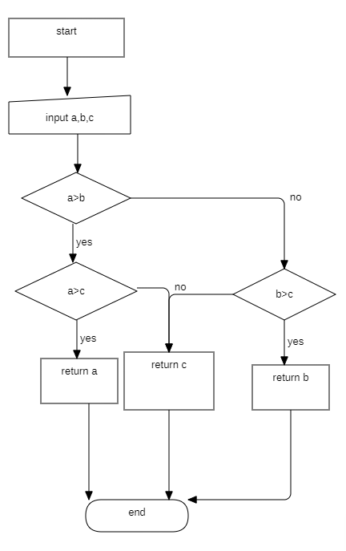

2. 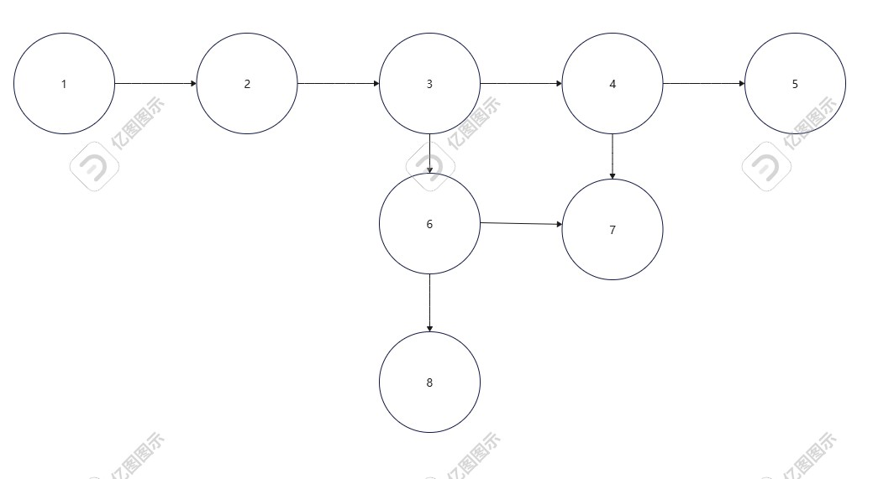

3(1)语句覆盖
用例1：a=1 b=2 c=3
用例2：a=2 b=3 c=1
用例3：a=3 b=2 c=1

3(2)条件覆盖
用例1：a=1 b=2 c=3
用例2：a=2 b=3 c=1
用例3：a=3 b=2 c=1

3(3)路径覆盖
用例1：a=3 b=2 c=1
用例2：a=2 b=1 c=3
用例3：a=2 b=3 c=1
用例4：a=1 b=2 c=3

3(3)基本路径覆盖
用例1：a=3 b=2 c=1
用例2：a=2 b=1 c=3
用例3：a=2 b=3 c=1
用例4：a=1 b=2 c=3

第三题：对以下程序模块，用黑盒测试的方法设计测试用例。要求：写出等价类表，并设计对应的测试用例覆盖所有的等价类（40分）。
某镇的行政代码由3部分组成：(地区码)前缀-后缀。行政代码格式要求为：
    - 地区码：留空（要保留括号）或3位数字；
    - 前缀：非‘0’或‘1’开头的3位数字；
    - 后缀：任意4位数字。
程序应接受符合条件的行政代码，拒绝不符合条件的行政代码。

输入等价类 | 有效等价类 | 无效等价类
地区码 | 1. 留空（要保留括号）或3位数字 | 2.非空且不是3位数字或不保留括号
前缀 | 3．非‘0’或‘1’开头的3位数字 | 4．‘0’或‘1’开头或不是三位数字
后缀 | 5．任意4位数字 | 6．不是四位数字

测试数据 | 结果 | 覆盖 | 原因
(123) 234-5678 | 接受 | 1 3 5 | 全部符合
() 234-5678 | 接受 | 1 3 5 | 全部符合
(12) 234-5678 | 拒绝 | 2 3 5 | 地区码不是三位数字
(12A) 234-5678 | 拒绝 | 2 3 5 | 地区码含有非数字的字母
123 234-5678 | 拒绝 | 2 3 5 | 地区码无括号
(123) 012-5678 | 拒绝 | 1 4 5 | 前缀以‘0’或‘1’开头
(123) 23-5678 | 拒绝 | 1 4 5 | 前缀不是三位数字
(123) 23A-5678 | 拒绝 | 1 4 5 | 前缀含有非数字的字母
(123) 234-567 | 拒绝 | 1 3 6 | 后缀不是三位数字
(123) 234-56A8 | 拒绝 | 1 3 6 | 后缀含有非数字的字母

